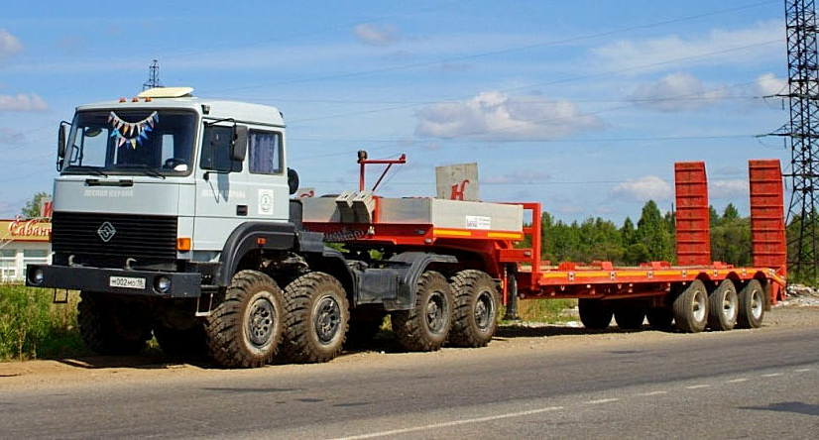
02-206 Урал-542362 8х8 седельный тягач с 3-осным полуприцепом-тяжеловозом САВ-93182 гп 35 тн, нагрузка на ССУ 14.2 тн, мест 2 и 1 спальное, полный вес: тягача 25.6 тн, автопоезда 43.5 тн, ЯМЗ-238Б 300 лс, 80 км/час, ОАО «A3 «УРАЛ» г. Миасс, СпецАвто-Восток г. Челябинск, 2000-е г.

При помощи trucksplanet.com trucksreview.ru
Многоосные грузовые универсальные шасси высокой проходимости на основе унифицированной агрегатной базы серийно выпускавшегося Урал-375 на Уральском автозаводе разрабатывали ещё в конце 1960-х годов. В 1972-м году появился опытный образец – Урал-395 с колёсной формулой 8×8 и опытным 10-цилиндровым V-образным дизельным двигателем V10 ЯМЗ-741, мощностью 260 лс. Продолжение данной истории было дано в 1977 году, разработкой семейства военных грузовых автомобилей повышенной проходимости под общим названием «Суша». К октябрю 1980-го года все испытания были завершены успешно, и новое семейство «Суша» рекомендовали к поставкам в Советскую армию. Но
После установки другого дизельного двигателя – восьмицилиндрового V-образного КамАЗ-7403.10 с турбонаддувом, мощностью в 190 КВт (260 л.с.) автомобилю было присвоено другое имя — Урал-5323. Кабина была тоже КамАЗовская и оснащалась эффективной системой вентиляции, отопителем и регулируемым сиденьем водителя, но внешне отличалась рядом элементов передней облицовки.
Серийное производство Урала-5323 началось в 1989 году. Машина выпускалась малыми партиями, трудности монтажа неприспособленной для данного шасси кабины КамАЗ не позволяли наладить конвейерное производство. Кроме того, ощущалась постоянная нехватка двигателей КамАЗ. В начале 1990-х годов производственная программа УралАЗа предусматривала оснащение половины грузовиков двигателями КамАЗ, а половины — двигателями КДЗ (лицензионные двигатели Magirus-Deutz KHD F8L 413). Модель с кустанайским дизелем Урал-745 получила наименование Урал-53232. Но в итоге данный проект успеха не получил, и Уралы этой модели стали комплектовать дизельными двигателями АО «Автодизель» г. Ярославль.
Модификация грузовика Урал-5323-20 (1993) и седельный тягач Урал-5423 (1994) получили дизельный двигатель V8 ЯМЗ-238Б с турбонаддувом мощностью 220 КВт (300 л. с.) и 8-ступенчатую коробку передач ЯМЗ, позволившие увеличить тяговые возможности автомобиля. С 1995 г. все версии Урал-5323 начали получать бескапотную кабину, производящуюся по лицензии компании IVECO (модель TurboStar). Тогда же на базе армейских машин выпускали гражданские варианты – многоцелевое 15-ти тонное шасси “53236” для установки специального оборудования и грузовик “5323.22” (8×8), также оснащенные кабинами IVECO. Военная версия отличалась фарами, расположенными в передней части кабины, в гражданской версии фары расположены в бампере.
В 2002 году «Урал-5323» встал на главный конвейер (до этого производство велось стапельным методом). С 2004 года на смену дизельному двигателю ЯМЗ-238Б пришёл другой силовой агрегат ЯМЗ-7601.10 – шестицилиндровый, V-образный, с турбонаддувом, мощностью в 220 КВт (300 л. с.). Он удовлетворял международному стандарту Евро-2 и работал в связке с 9-ступенчатой коробкой передач ЯМЗ-239.

Технические характеристики седельного тягача Урал-532362 8х8.
Размеры мм:
Колесная база 1400+2750+1400;
Длина 7975, ширина 2500, высота 3235;
Радиус поворота наружн., м: 13
Масса, кг
Грузоподъемность: 14000
Допустимая полная масса автомобиля: – 25615
Допустимая полная масса автопоезда: –43500
Распределение снаряженной массы
Передний мост (тележка): 6690
Задний мост (тележка): 3355
Распределение полной массы
Передний мост (тележка): 9660
Задний мост (тележка): 15955
Масса буксируемого прицепа (полуприцепа для сед. тягачей): 32000
Двигатель: ЯМЗ-238Б(V8 Д)
Мощность двигателя, кВт (л.с.): 220/300
Макс. момент, Нм (кгс.м): 1180(120)
Рабочий объем двигателя, л: 14,86
Соответствие экологическим требованиям: Евро 0
Подвеска
Передняя: Зависимая на двух продольных полуэллиптических рессорах, работающих совместно с гидравлическими телескопическими амортизаторами двухстороннего действия
Задняя: Зависимая на двух полуэллиптических рессорах и подрессорниках, работающих совместно с гидравлическими телескопическими амортизаторами двухстороннего действия
Трансмиссия
Коробка передач: ЯМЗ-238У3, механич., 8-ми ступ.
Коробка раздаточная: Механическая, двухступенчатая с блокируемым межосевым дифференциалом
Размерность шин: 1200х500-508 149F(HC10) или 156F(HC10) ИД-П284
Общее
Тип кабины (число мест в кабине, включая место водителя): 2 дверная (2 места)
Напряжение бортовой электросети, В: 24
Емкость топливных баков, л: 290+60+204
Монтажная длина рамы под размещение оборудования, мм: –
Колесная формула: 8х8.1
Контрольный расход топлива
При скорости 60 км/ч, л/100 км: 43
Максимальная скорость при полной массе автомобиля, км/ч: 80

СпецАвто-Восток, дата основания: 12 ноября 2001 года. Компания занимается разработкой и производством техники для транспортировки различных грузов. Полуприцепы, прицепы и автомобильные надстройки под маркой САВ перевозят лес, трубы, различные сыпучие грузы, колесно-гусеничную и строительную технику и многое другое. Инжиниринговый центр находится в г. Челябинск, производство в г. Тюмень.
Высокорамные полуприцепы «СпецАвто-Восток» предназначены для транспортировки тяжелой колесно-гусеничной и дорожно-строительной техники, промышленного оборудования общей массой до 100 тонн в тяжелых условиях эксплуатации.
В ходовой части полуприцепов марки САВ для тяжелых условий эксплуатации используется специально разработанная усиленная рессорная подвеска имеющая осевую нагрузку до 25 тонн, это трехосная рессорная подвеска с реактивными штангами и двухосная рессорная балансирная подвеска без реактивных штанг производства BPW (Германия). Рамы изготавливаются из стали специального назначения с высоким запасом прочности. В совокупности всё это обеспечивает высокую надежность эксплуатации прицепов и полуприцепов этого класса, как на городских, так и на проселочных дорогах, а также в условиях бездорожья Крайнего Севера, Сибири и Дальнего Востока при пониженной температуре до -50 С.
Полуприцепы-тяжеловозы для тяжелых условий эксплуатации марки САВ могут оборудоваться: уширителями рамы, позволяющими увеличить ширину грузовой площадки до 3520 мм, съёмными и выдвижными стойками, переставляемыми отбойными брусьями, съёмными бортами и тентом для площадки на гусаке, дополнительным топливным баком, устройствами для увязки груза, гидростанцией. В комплектацию полуприцепа при необходимости может входить подкатная тележка, позволяющая осуществлять его транспортировку балластными тягачами.

Технические характеристики полуприцепа-тяжеловоза САВ-93182
Показатель | Значение
Максимальная грузоподъемность, кг | 35 000
Масса снаряженного полуприцепа, кг | 10 000
Полная масса полуприцепа, кг | 45 000
Нагрузка на ось, кг | 10 000
Нагрузка на седло тягача, кгс | 15000
Подвеска полуприцепа | рессорная
Шины | 10,00R20, сдвоенные, (12+1)
Количество осей | 3
Длина погрузочной платформы, мм | 8 500
Ширина погрузочной платформы, мм | 2 500
Погрузочная высота, мм | 1 215
Наклон трапов, град. | 30
Диаметр шкворня, мм | 89 или 50,8
Максимальная скорость движения, км/ч | 80

